НАЦІОНАЛЬНИЙ ТЕХНІЧНИЙ УНІВЕРСИТЕТ
«ХАРКІВСЬКИЙ ПОЛІТЕХНІЧНИЙ ІНСТИТУТ»

Кафедра «ОБЧИСЛЮВАЛЬНОЇ ТЕХНІКИ ТА ПРОГРАМУВАННЯ»

«Об’єктно-орієнтоване програмування ч.2»

Звiт з лабораторної роботи №11
Тема: «Регулярні вирази. Перевірка даних»

Виконав:
ст. гр. КИТ-118в
Кліщов Б. Р.

Перевірив:
Пугачев Р.В.

Харків – 2020

Мета: Ознайомлення з принципами використання регулярних виразів для перевірки рядка на відповідність шаблону.
1 ВИМОГИ
  - Розробник
Кліщов Б. Р., КIТ-118в
  - Загальне завдання
Продемонструвати ефективне (оптимальне) використання регулярних виразів для перевірки коректності (валідації) даних, що вводяться, перед записом в domain-об’єкти відповідно до призначення кожного поля для заповнення розробленого контейнера:
- при зчитуванні даних з текстового файла в автоматичному режимі;
- при введенні даних користувачем в діалоговому режимі.
2 ОПИС ПРОГРАМИ
2.1 Засоби ООП
У програмі були розроблені та продемонстровані регулярні вирази для валидації вхідних даних.
2.2 Ієрархія та структура класів

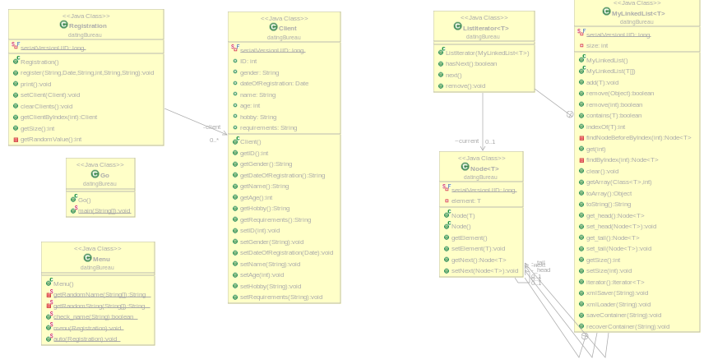
Рисунок 1. Діаграма класів

2.3 Важливі фрагменти програми

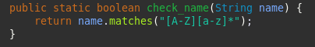
Рисунок 2. Регулярний вираз

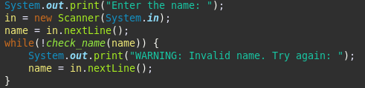

Рисунок 3. Заповнення поля з перевіркою

3 ВАРІАНТИ ВИКОРИСТАННЯ
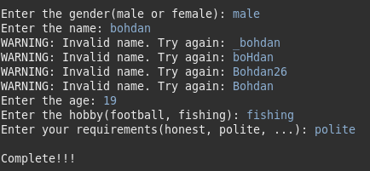
Рисунок 4. Результат
ВИСНОВКИ
Я ознайомився з принципами використання регулярних виразів для перевірки рядка на відповідність шаблону.

